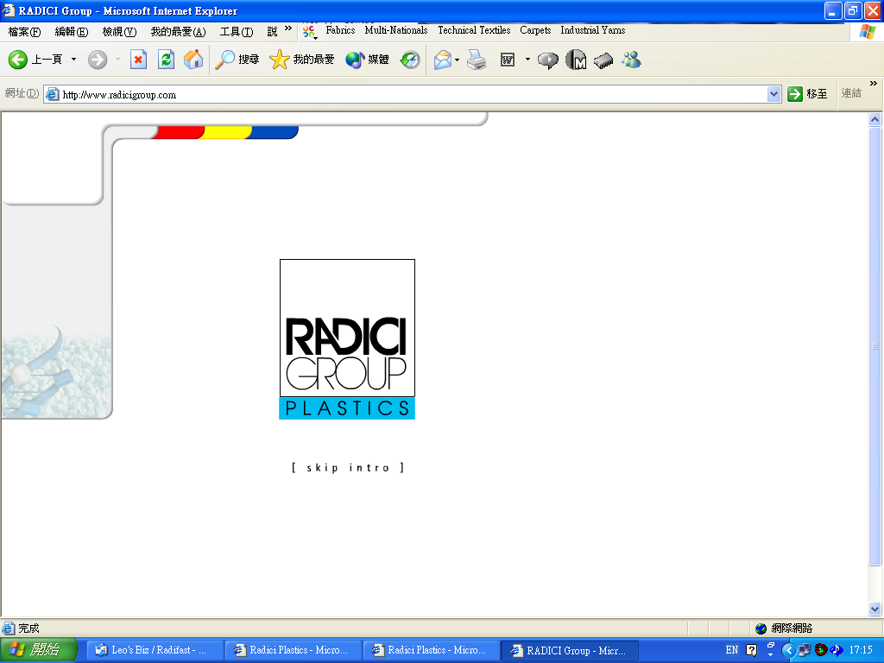
RADICIPLASTICS尼龙66典型性能

RADILON A45-L1
产品说明：PA66 通用注射级。
 | 单位 | 标准 | 性能（干/湿）
物理性能
密度 | g/cm³ | ISO 1183 | 1.14/
饱和吸水率 | % | ISO 62 | 8.5/
吸湿性 | % | ISO 62 | 2.8/
机械性能
拉伸模量 | MPa | ISO 527-1/-2 | 3100 / 1200
屈服强度 | MPa | ISO 527-1/-2 | 83/53
断裂伸长率 | % | ISO 527-1/-2 | 35/>50
简支梁无缺口冲击强度 | kJ/m² | ISO179/1eU 23℃ | NB/
简支梁无缺口冲击强度 | kJ/m² | ISO179/1eU -30℃ | /
简支梁缺口冲击强度 | kJ/m² | ISO179/1eA 23℃ | 6/15
简支梁缺口冲击强度 | kJ/m² | ISO179/1eA -30℃ | /
热性能
熔点 | ℃ | ISO 11357-1/-3 | 262
热变形温度[1.80MPa] | ℃ | ISO 75-1/-2 | 70
热变形温度[0.45MPa] | ℃ | ISO 75-1/-2 | 212
维卡软化点 | ℃ | ISO 306 | 240
燃烧性能
燃烧性(0.8mm) |  | UL94 | V2
电性能
体积电阻 | Ω·cm | IEC 60093 | 10¹⁵-10¹³
表面电阻 | Ω | IEC 60093 | 10¹⁵-10¹³
CTI |  | IEC 60112 | 600
加工性能
烘干温度/时间 | ℃/hr |  | 80/2-4
注射成型温度范围 | ℃ |  | 280-300
模温 | ℃ |  | 40-80
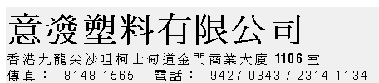
經銷:

